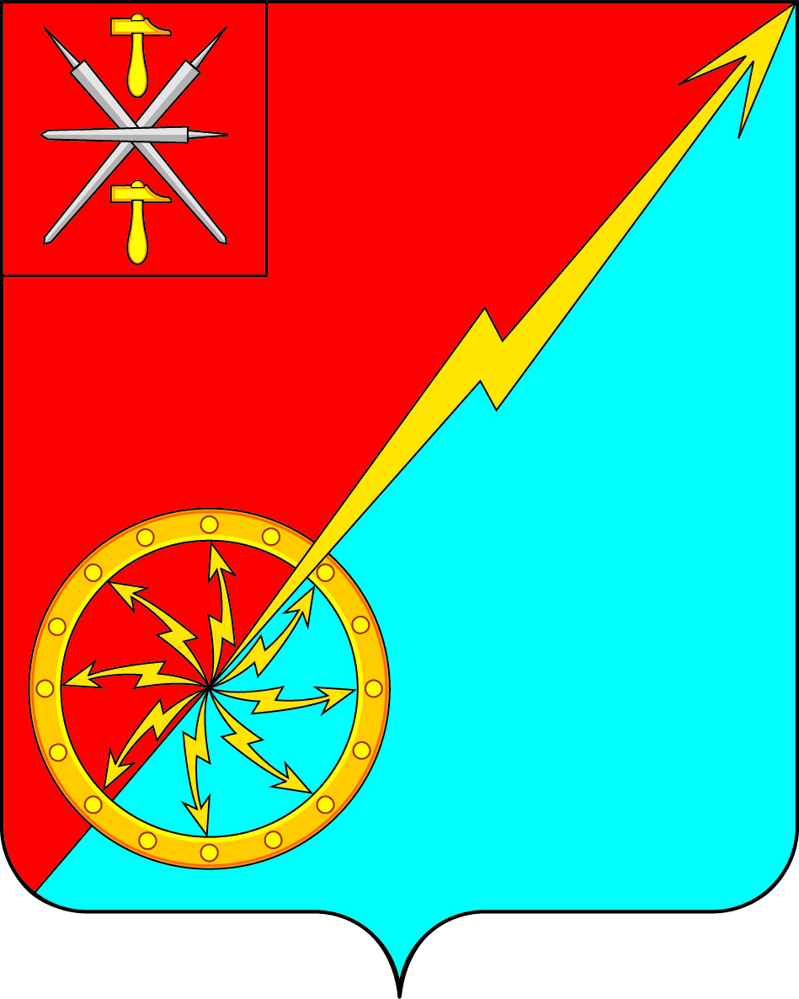
Собрание депутатов муниципального образования
город Советск Щекинского района
IV созыва

РЕШЕНИЕ

от 18 февраля 2022 года | № 42-132

О внесении проекта решения Собрания депутатов муниципального образования город Советск Щёкинского района «О внесении изменений и дополнений в Устав муниципального образования город Советск Щекинского района» на публичные слушания

Рассмотрев проект решения Собрания депутатов муниципального образования город Советск Щекинского района «О внесении изменений и дополнений в Устав муниципального образования город Советск Щекинского района», внесенный главой администрации муниципального образования, и в целях приведения Устава муниципального образования город Советск Щекинского района в соответствие с требованиями Федерального закона от 6 октября 2003 года № 131-ФЗ «Об общих принципах организации местного самоуправления в Российской Федерации», на основании статьи 19 Устава муниципального образования город Советск Щекинского района, Собрание депутатов муниципального образования город Советск Щекинского района, РЕШИЛО:
- Вынести проект решения Собрания депутатов муниципального образования город Советск Щёкинского района «О внесении изменений и дополнений в Устав муниципального образования город Советск Щекинского района» для обсуждения на публичные слушания (Приложение).
- Назначить публичные слушания по проекту решения Собрания депутатов муниципального образования город Советск Щёкинского района «О внесении изменений и дополнений в Устав муниципального образования город Советск Щекинского района» на 11 марта 2022 года. Установить время проведения публичных слушаний 16 часов 00 минут. Место проведения: Тульская область, город Советск, пл. Советов, д. 1, зал заседаний администрации МО г. Советск Щекинского района.
3. Утвердить состав организационного комитета по подготовке и проведению публичных слушаний:
- Холаимова Елена Викторовна - главы муниципального образования г. Советск Щекинского района;
- Астахова Марина Викторовна – депутат Собрания депутатов МО г. Советск Щекинского района;
- Лапина Оксана Анатольевна – юрисконсульт МКУ «СГУЖиБ»;
- Аносова Екатерина Николаевна – инженер по работе с населением МКУ «СГУЖиБ.
4. Провести первое заседание организационного комитета 21 февраля 2022 года.

5. Установить порядок учета предложений по проекту решения Собрания депутатов муниципального образования город Советск Щекинского района «О внесении изменений и дополнений в Устав муниципального образования город Советск Щекинского района», порядок участия граждан в его обсуждении в соответствии с решением Собрания депутатов МО город Советск Щекинского района от 19 ноября 2018 г. № 75-252 «Об утверждении Положения «Об организации и проведении публичных слушаний, общественных обсуждений в муниципальном образовании город Советск Щекинского района».
6. Предложения о внесении изменений и дополнений в Устав муниципального образования город Советск Щекинского района регистрируются и рассматриваются организационным комитетом по адресу: г. Советск, пл. Советов, д. 1, кабинет 5, e-mail: sh-sdsovetsk@tularegion.org до 11 марта 2022 года с 9:00 до 17:00 (кроме выходных дней). Справки по телефону: (848751) 7-41-38.
7. Опубликовать проект решения Собрания депутатов муниципального образования город Советск Щёкинского района «О внесении изменений и дополнений в Устав муниципального образования город Советск Щекинского района» в информационном бюллетене «Щекинский муниципальный вестник» и разместить на официальном сайте МО г. Советск в сети Интернет.
8. Настоящее решение вступает в силу со дня опубликования.

Глава муниципального образования
город Советск Щекинского района Е. В. Холаимова

Приложение
к решению Собрания депутатов
муниципального образования
город Советск Щекинского района
от 18.02.2022 г. № 42-132

ПРОЕКТ

Собрание депутатов муниципального образования
город Советск Щекинского района
IV созыва

РЕШЕНИЕ

от ______________ 2022 года | № __________

О внесении изменений и дополнений в Устав муниципального образования город Советск Щекинского района

Рассмотрев проект решения Собрания депутатов муниципального образования город Советск Щекинского района «О внесении изменений и дополнений в Устав муниципального образования город Советск Щекинского района», в целях приведения Устава муниципального образования город Советск Щекинского района в соответствие с требованиями Федерального закона от 6 октября 2003 года № 131-ФЗ «Об общих принципах организации местного самоуправления в Российской Федерации», учитывая результаты проведенных публичных слушаний по проекту указанного решения, на основании статьи 27 Устава муниципального образования город Советск Щекинского района, Собрание депутатов муниципального образования город Советск Щекинского района РЕШИЛО:
1. Внести в Устав муниципального образования город Советск Щекинского района следующие изменения и дополнения:
1.1. В статье 7:
- дополнить пунктами 20.1, 20.2 следующего содержания:
«20.1) принятие решений о создании, об упразднении лесничеств, создаваемых в их составе участковых лесничеств, расположенных на землях населенных пунктов поселения, установлении и изменении их границ, а также осуществление разработки и утверждения лесохозяйственных регламентов лесничеств, расположенных на землях населенных пунктов поселения;
20.2) осуществление мероприятий по лесоустройству в отношении лесов, расположенных на землях населенных пунктов поселения;
- в пункте 37 слова «, проведение открытого аукциона на право заключить договор о создании искусственного земельного участка» исключить;
1.2. Часть 4 статьи 29 изложить в следующей редакции:
«4. Выборные должностные лица местного самоуправления не могут быть депутатами Государственной Думы Федерального Собрания Российской Федерации, сенаторами Российской Федерации, депутатами законодательных (представительных) органов государственной власти субъектов Российской Федерации, занимать иные государственные должности Российской Федерации, государственные должности субъектов Российской Федерации, а также должности государственной гражданской службы и должности муниципальной службы, если иное не предусмотрено федеральными законами. Выборное должностное лицо местного самоуправления не может одновременно исполнять полномочия депутата представительного органа муниципального образования, за исключением случаев, установленных настоящим Федеральным законом, иными федеральными законами.
1.3. Часть 6 статьи 52 дополнить абзацами следующего содержания:
«Проведение проверки соответствия кандидатов на замещение должности руководителя финансового органа муниципального района, муниципального округа, городского округа квалификационным требованиям осуществляется с участием финансового органа субъекта Российской Федерации. Порядок участия финансового органа субъекта Российской Федерации в проведении указанной проверки устанавливается законом субъекта Российской Федерации.
Указанным в абзаце втором настоящей части законом субъекта Российской Федерации должны быть предусмотрены перечень предоставляемых в финансовый орган субъекта Российской Федерации документов, способы проведения проверки соответствия кандидатов квалификационным требованиям, включая проведение собеседования с кандидатами, а также перечень принимаемых по результатам проверки решений и форма заключения о результатах проверки. Законом субъекта Российской Федерации также могут регулироваться иные вопросы порядка участия финансового органа субъекта Российской Федерации в проведении указанной проверки.».
2. Направить настоящее решение в Управление Министерства юстиции Российской Федерации по Тульской области для государственной регистрации и официального опубликования (обнародования) на портале Минюста России.
3. Настоящее решение вступает в силу со дня официального опубликования в средстве массовой информации – информационном бюллетене «Щекинский муниципальный вестник» после его государственной регистрации.
4. Контроль за исполнением настоящего решения оставляю за собой.

Глава муниципального образования
город Советск Щекинского района Е. В. Холаимова

